**党员活动记录**

时间：2019年6月30日

地点：村部

主持人：韩巴根那

活动主题：庆祝“7.1”建党节《不忘初心，牢记使命》主题教育活动。

活动内容：1、会议前支部书记的带领全体党员重温入党誓词，感悟中国共产党98年的光辉历程。

2、支部书记给大家上了堂生动的的党课《不忘初心，牢记使命》

3、上外地参观学习规模化养殖技术

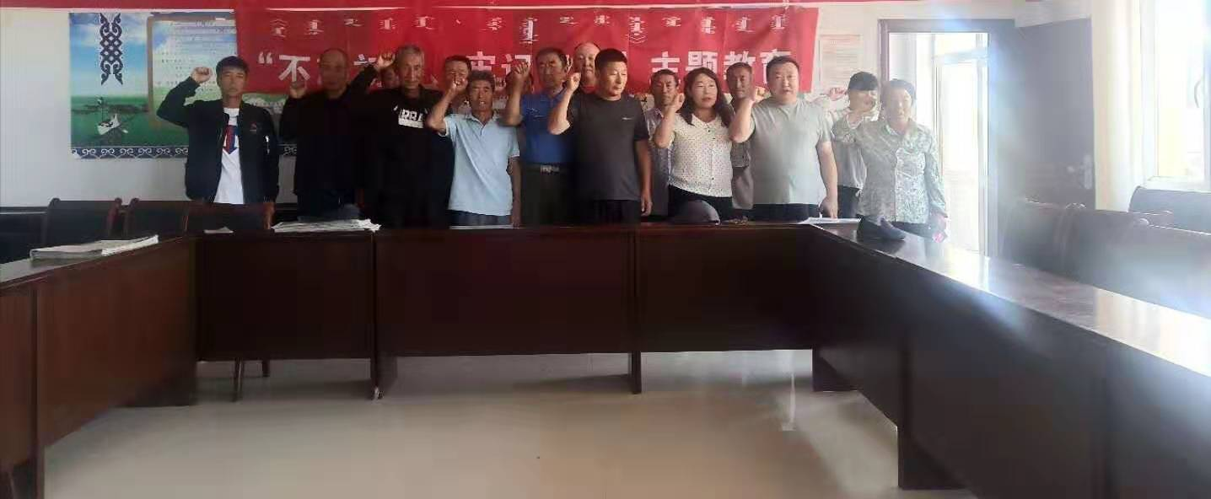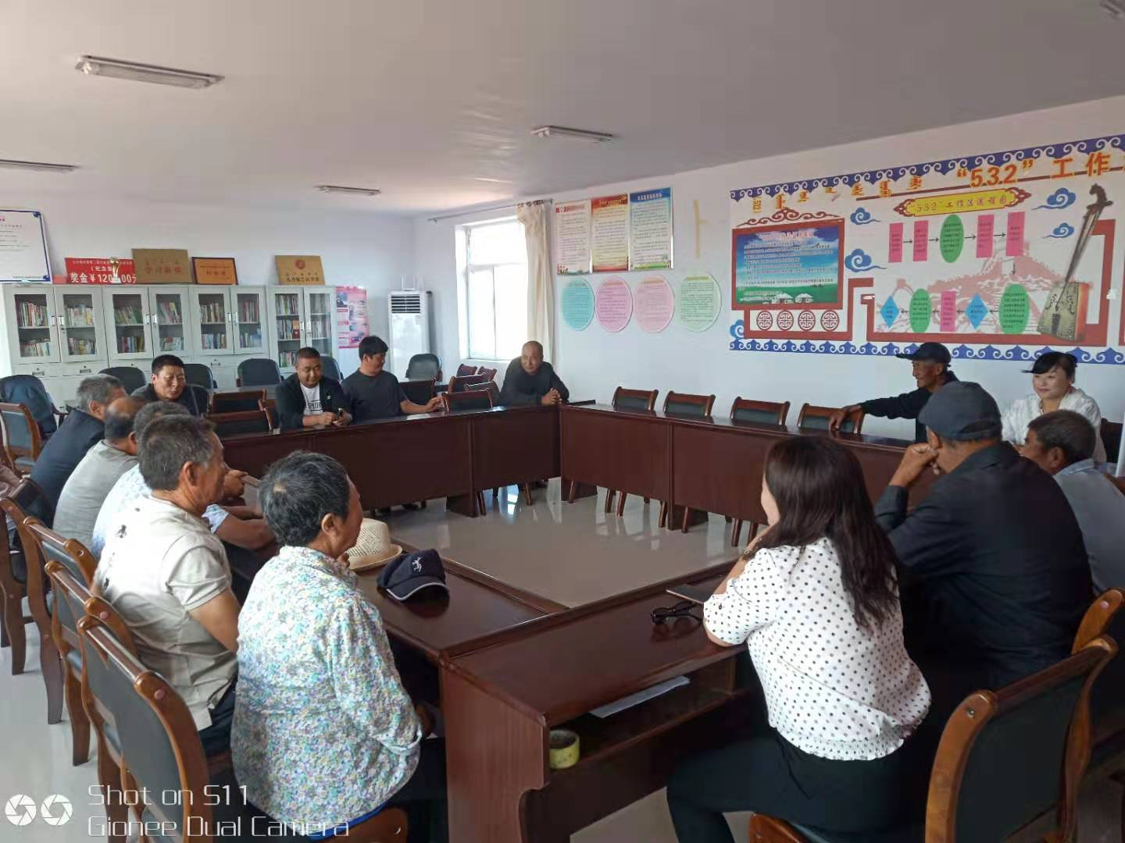

支部书记讲《不忘初心牢记使命》主题教育课

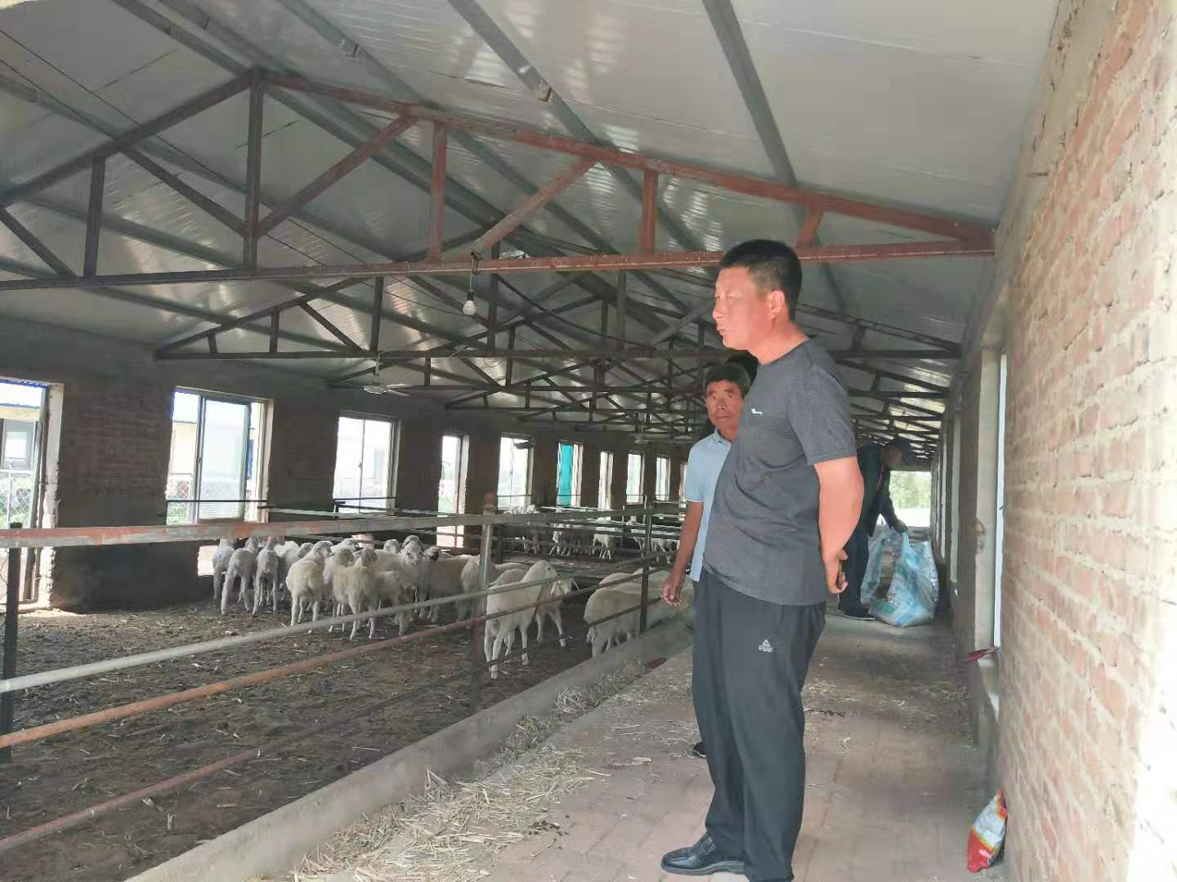

参观规模养羊基地

